Cahier Des Charges (CDC)
du projet
Robot Mini-Sumo
Responsabilité documentaire
Action | NOM Prénom | Fonction | Date | Signature
Rédigé par | F. GIAMARCHI  retranscrit par F. AUGEREAU | Organisateur  du tournoi  Robot mini-Sumo | 28/08/2018 | 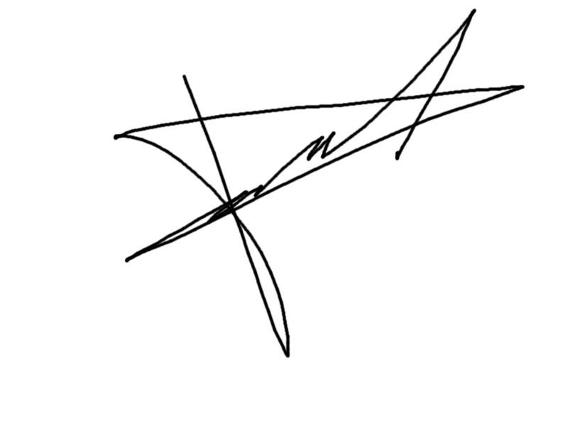
Approuvé par | L. THEOLIER | Responsable  Robot Mini-Sumo  GEII IUT de Bdx | 02/09/2024 | 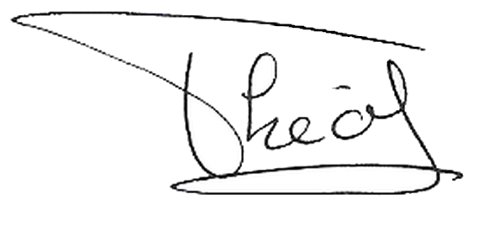

Suivi des révisions documentaires
Indice | Date | Nature de la révision
1.0 | 01/07/14 | Première publication du cahier des charges
2.0 | 04/07/22 | Modification majeurs des Exigences Clients
2.1 | 12/09/22 | Reprise des Exigences
3.0 | 06/09/23 | Modification majeurs des Exigences Clients
4.0 | 02/09/24 | Modification majeurs des Exigences Clients
4.1 | 09/10/24 | Modification de l’exigence EXIG_AUTONOMIE
Documents de références
Sigle | Référence | Titre | Rév. | Origine
[REGLEMENT] | reglement.pdf | Tournoi National de Robots mini-SumoTournoi National de Robots mini-Sumo  Règlement | - | Frédéric GIAMARCHI  IUT GEII de Nîmes
[GUIDE] | guide.pdf | Conception d'un robot mini-sumo | - | Frédéric GIAMARCHI  Club de robotique  IUT GEII de Nîmes
[HOMOLOGATION] | homologation.pdf | Règlement Mini Sumo Homologation | - | Frédéric GIAMARCHI  Club de robotique  IUT GEII de Nîmes

Table des matières
- Identifiants du produit 3
- Nature du document 3
- Cycle de développement du produit orienté qualité 5
- Présentation du produit à développer 6
- Exigences client du produit à développer 8
- Exigences mécaniques. 8
- Exigences énergétiques. 10
- Exigences d'acquisition d'information 10
- Exigences d'action. 11
- Exigences de traitement de l'information. 11
- Demandes internes 11
- Exigences de fabrication. 11
- Exigences de coût et de délai. 11
- Exigences documentaires. 12
- Matrice de vérification du produit à développer 13

Identifiants du produit
Nom du produit : | Robot Mini-Sumo (RMS)
Référence du produit : | RMS_PROD
Projet : | Robot mini-Sumo
Client : | Tournoi National de Robotique Sumo (TNRS)

Nature du document
Ce document est un cahier des charges et a pour but de décrire l'ensemble des exigences client relatives au développement du produit.
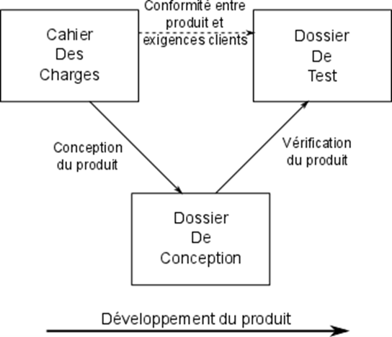
La figure ci-dessus fournit une vision d'ensemble de l'arborescence documentaire du projet. Ceci permet ainsi de mieux comprendre la nature de ce document et son positionnement dans le développement en V du produit.

Cycle de développement du produit orienté qualité
La figure précédente présente le cycle de développement du produit conformément à la norme de qualité ISO9001. Cette norme est très utilisée dans le secteur du développement électronique et informatique. L'axe principal de cette norme est la « satisfaction client ». Pour cela, elle décrit le processus de développement dans le but d'optimiser la compréhension entre le client et le fournisseur, et donc de garantir la tenue des coûts et délais de développement.
Le Cahier Des Charges (CDC) est rédigé par le client et approuvé par le fournisseur. Il regroupe l'ensemble des exigences auxquelles le produit doit répondre. Il constitue un élément fondamental dans le contrat passé entre le client et le fournisseur. Il est donc primordial qu'il soit rédigé avec rigueur et complétude dans le but de minimiser les contentieux et de favoriser le passage d'informations entre demandeurs et concepteurs.
Le Dossier De Conception (DDC) est rédigé par le fournisseur et approuvé par le client. Ce dossier est constitué de plusieurs chapitres :
- La première partie de ce document présente la conception préliminaire du produit. Elle présente l'architecture fonctionnelle du produit développé. Elle apporte les premiers éléments de preuve de la faisabilité du produit.
- La seconde partie rassemble les éléments de conception détaillés du produit développé. Les différents blocs fonctionnels du produit sont étudiés et leurs composants dimensionnés. Cette partie apporte la preuve de la faisabilité du produit conformément aux exigences client.
- La troisième partie présente l'ensemble des simulations réalisées au cours de la conception. Elle permet de conforter le client et le fournisseur sur la justesse des résultats issus de la conception.
Le Dossier De Fabrication (DDF) est rédigé par le fournisseur et approuvé par le client. Ce dossier synthétise l'ensemble des documents de fabrication du produit. Ainsi, le client comme le fournisseur pourront reproduire à la demande le prototype conçu dans un nombre d'exemplaires beaucoup plus important. Ceci a pour objectif de réaliser une production en série et ainsi une distribution à grande échelle du produit.
Le Dossier De Vérification (DDV) est rédigé par le fournisseur et approuvé par le client. Ce dossier est constitué de la procédure et du rapport de test. Il est rédigé sous forme de fiches de test qui décrivent la manière de vérifier le bon fonctionnement du produit développé. Chaque fiche est rédigée en corrélation directe avec chacune des exigences client. Le dossier synthétise également les résultats de chacun des tests de vérification. Il constitue ainsi les preuves de la conformité du produit face aux exigences client.
Le processus de développement décrit ci-dessus, suggéré par la norme ISO9001, est exploité depuis plusieurs années dans l'industrie. En prenant du recul sur les nombreux développements réalisés, il en résulte que le suivi de ce processus avec rigueur est un gage de qualité conduisant à la satisfaction du client.

Présentation du produit à développer
Le tournoi national de robot sumo est un tournoi de robotique ouvert à tous. Il est organisé depuis 2005 par Frédéric Giamarchi, auteur de plusieurs livres sur la robotique et enseignant au département G.E.I.I. de l’I.U.T. de Nîmes.
En novembre 2000 pendant le salon Educatel à Paris, une compétition de robotique est organisée par la revue Electronique Pratique sous la direction de F. Giamarchi. Cet événement va durer jusqu’en 2003. Puis la revue ayant changé de propriétaire, la compétition n’est pas maintenue.
En 2005, très sollicité par les participants des premières éditions, F. Giamarchi propose le tournoi de robots mini-sumo organisé par l’IUT de Nîmes, au Jardins de la Fontaine à Nîmes. En 2006, une démonstration de robots suiveurs de ligne est présentée pendant le tournoi.
En 2007 et 2008, changement de lieu à nouveau pour l’Université de Montpellier, UM2. Dans les amphithéâtres de l’université, les spectateurs profitent pleinement des combats qui sont filmés et retransmis sur écran géant. En 2008, une nouvelle catégorie est essayée, il s’agit de robots de vitesse ainsi qu’une démonstration de modèles réduits solaires.
En 2009, nouveau changement de cadre pour l’école des mines d’Alès. Pendant la journée portes ouvertes, beaucoup de démonstrations de divers robots et un mini tournoi de robots sumo.
En 2010, le tournoi revient à Nîmes. C’est l’IUT de Nîmes qui l’a vu naître qui organise cette édition. Le règlement des suiveurs de ligne a changé pour plus de spectacle. Une démonstration de robots labyrinthe permet d’alimenter le spectacle.
Entre 2011 et 2014, c’est le Lycée Alphonse Daudet de Nîmes qui accueille le tournoi sur 2 jours. La première journée sera consacrée à des conférences et ateliers autour du thème des sciences du numérique. La compétition de robots labyrinthe est officialisée. Une démonstration de robots suiveurs de ligne est organisée pour les élèves du lycée. Le nombre de robots sumo et suiveurs de ligne devient critique et le niveau s’est élevé. Les robots labyrinthe deviennent très précis.
En 2015, retour à l’IUT de Nîmes, pour la 11ème édition et le 10ème anniversaire de l'événement. La première journée consacrée à la conférence est un peu décalée, mais accueille Cédric Villani, mathématicien de renom. Cette année se démarque des précédentes avec une organisation à la mesure du nombre de candidats qui ne fait qu’augmenter.
En 2016 et 2017, c’est dans une grande salle des fêtes, d’un village à côté de Nîmes, que vont se dérouler ces 2 journées. Le nombre de robots reste très élevé et de nouveaux partenaires sont accueillis. Une nouvelle compétition réservée aux enfants voit le jour avec toutes les classes d’âge. Une association est créée, Tournoi National de Robotique Sumo (TNRS).
En 2018, le tournoi s’insère dans un événement plus important qui devient le Festival de la robotique de Nîmes. C’est l’association avec les Petits Débrouillards qui donne une dimension plus régionale avec la présence de nombreux clubs locaux d’enfants. Cette augmentation du nombre de participants nécessite un changement de lieu. C’est donc le stade des costières de Nîmes qui recevra l'événement. La communication devient un argument clé pour donner un nouvel élan.

Exigences client du produit à développer
Ce chapitre détaille l'ensemble des exigences client du produit à développer. Chaque exigence est rédigée de manière concise et non ambiguë afin d'être vérifiable explicitement par l'équipe de développement. Dans le but de réaliser ultérieurement une traçabilité aisée entre exigences et tests, chaque exigence aura une référence. Chaque référence devra être rappelée dans les paragraphes adéquats du Dossier de Conception (DDC), Dossier de Fabrication (DDF) et du Dossier de Vérification (DDV).

Exigences mécaniques.
Référence de l'exigence : EXIG_CHASSIS_DIMENSIONS
Descriptif de l'exigence : Le robot mini-sumo a des dimensions inférieures à 100 mm en largeur, 100 mm en longueur.
Commentaires sur l'exigence : Une base mécanique vous est imposée par M. Blanchard du service SUPPORT, mais c’est à vous de garantir que le produit fini respecte cette exigence.
Le robot mini-sumo ne possède aucune contrainte de dimensions en hauteur.
Référence de l'exigence : EXIG_MASSE
Descriptif de l'exigence : Le robot mini-sumo a une masse inférieure à 500 grammes (tout élément compris : mécanique, électronique et accumulateur …)
Référence de l'exigence : EXIG_INTEGRITE_MECA
Descriptif de l'exigence : La base mécanique doit rester intacte. Aucune modification sur les plaques en bois ou en plastique ne peut être faite.
Commentaires sur l'exigence : Votre collègue, M. Blanchard du service SUPPORT a déjà fabriqué des pièces pour le robot. En conséquence, le choix du moteur et des roues sont imposés (roues GMPW sur moteur GM3, disponible sur le site GOTRONIC)
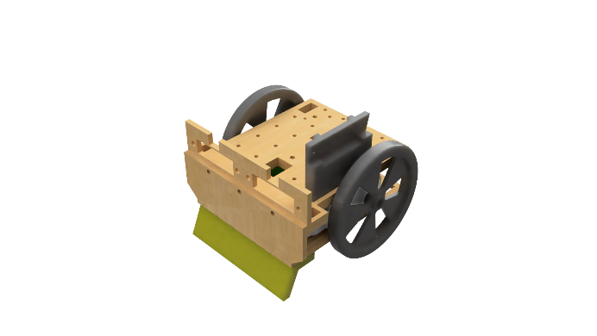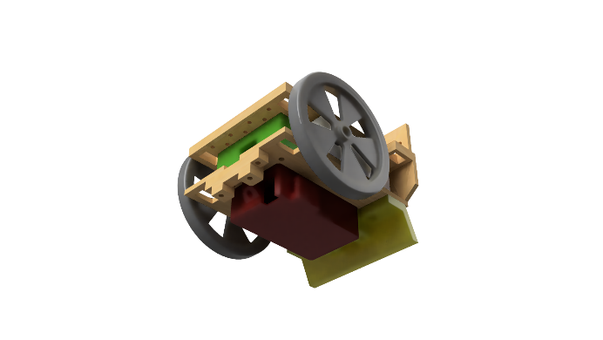

Référence de l'exigence : EXIG_FIXATION_CARTE
Descriptif de l'exigence : La carte arduino UNO doit se fixer sur le châssis du robot dans les trous prévus pour la carte Arduino, avec le port USB à l’arrière du robot.
Commentaires sur l'exigence : Les dimensions et les espacements des trous de fixation de la carte ARDUINO sont disponibles sur internet et rappelés ci-dessous. vous devrez donc fabriquer une carte à brancher sur la carte Arduino.
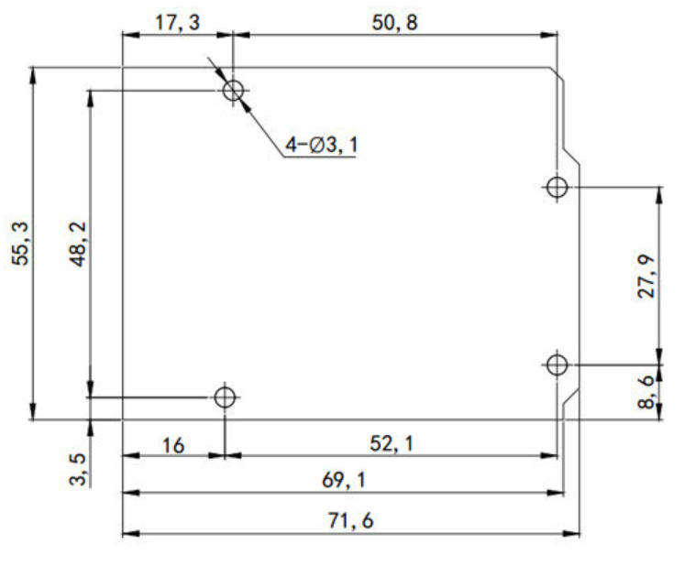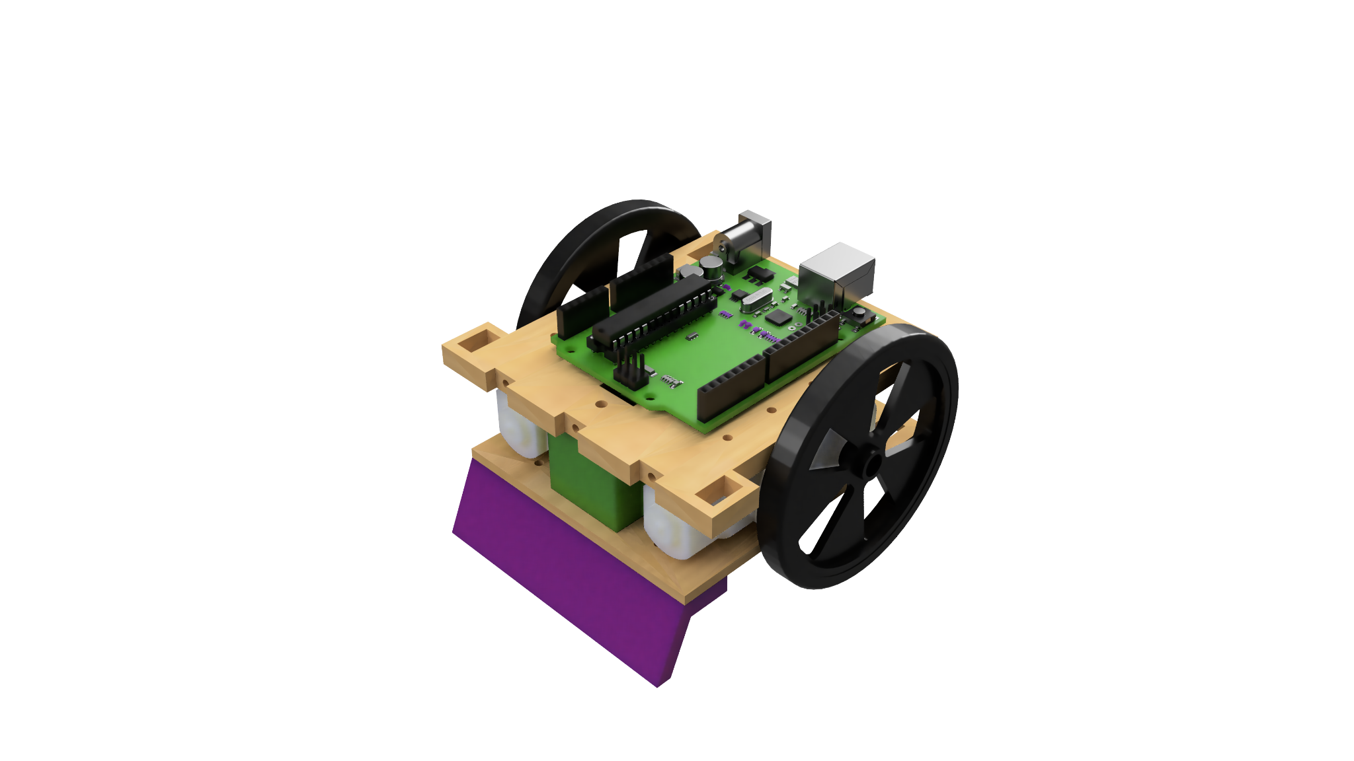

Exigences énergétiques.
Référence de l'exigence : EXIG_AUTONOMIE [MAJ]

Descriptif de l'exigence : L'énergie électrique stockée dans le robot mini-sumo permet au robot de combattre face à un adversaire pendant au moins 15 minutes.
Commentaires sur l'exigence :
Les phases de contact avec l'adversaire étant difficilement quantifiables d'un point de vue énergétique, le robot est jugé capable de combattre pendant 15 minutes s’il est capable de se déplacer en continu pendant 65 minutes sans aucun contact avec un obstacle (quel qu'il soit).
Le département dispose de batteries LIPO2S à utiliser en priorité.
Attention : Les cotes internes du bloc batterie sont : 57mm x 31mm x 17mm
Référence de l'exigence : EXIG_SECUR_BATT
Descriptif de l'exigence : Le circuit doit monitorer la tension batterie et couper la partie puissance quand la tension aux bornes de celle-ci est inférieure à 6,7V.
Commentaires sur l'exigence : Les moteurs, fort consommateurs de courant, ne doivent plus tourner si la tension de la batterie diminue sous ce critère.

Exigences d'acquisition d'informations
Référence de l'exigence : EXIG_ADVERSAIRE
Descriptif de l'exigence : Le robot mini-sumo est capable de savoir si son adversaire est devant lui à une distance de 40 cm minimum.
Commentaires sur l'exigence : Vous avez le droit de détecter si l’adversaire est à gauche, derrière ou à droite. Mais la validation de l’exigence se fera en démontrant que le robot fonce sur l’adversaire une fois qu’il est en face de lui.

Référence de l'exigence : EXIG_LUMINOSITE
Descriptif de l'exigence : Lors des épreuves, l’éclairage ambiant pourra être élevé sans que cela soit une obligation. Les équipes devront s’y adapter.
Commentaires sur l'exigence : Le Dohyo du tournoi est souvent très éclairé en raison de la présence de journalistes qui filment (éclairage continu) et photographient (flashs) l'évènement.

Référence de l'exigence : EXIG_DEPART
Descriptif de l'exigence : Le robot doit rester immobile en attendant le départ. Le robot mini-sumo démarre dès que le juge appuie sur une touche de la télécommande infrarouge de référence IRC01 (https://www.gotronic.fr/irc01.htm ).

Exigences d'action.
Référence de l'exigence : EXIG_DEPLACEMENT
Descriptif de l'exigence : Le robot mini-sumo est libre dans ses déplacements. Ainsi, il est capable d'avancer, de tourner à gauche ou à droite.
Commentaires sur l'exigence : Des solutions techniques sont suggérées dans le document [GUIDE].

Exigences de traitement d’informations
Référence de l'exigence : EXIG_COMPORTEMENT
Descriptif de l'exigence : Le robot est capable de changer de direction de façon autonome en utilisant les données des capteurs et en agissant sur les actionneurs.
Commentaires sur l'exigence : Les humains placent le robot sur le doyo, l’alimente et recule du robot. Le robot est autonome dans ses déplacements à partir de l’appui sur la télécommande.

Contraintes internes

Exigences de fabrication.
Référence de l'exigence : EXIG_CARTE
Descriptif de l'exigence : Le système électronique sera composé de composants électroniques et d’un ou plusieurs PCB en FR4.
Commentaires sur l'exigence :
Vous devrez réaliser un shield à brancher sur la carte Arduino
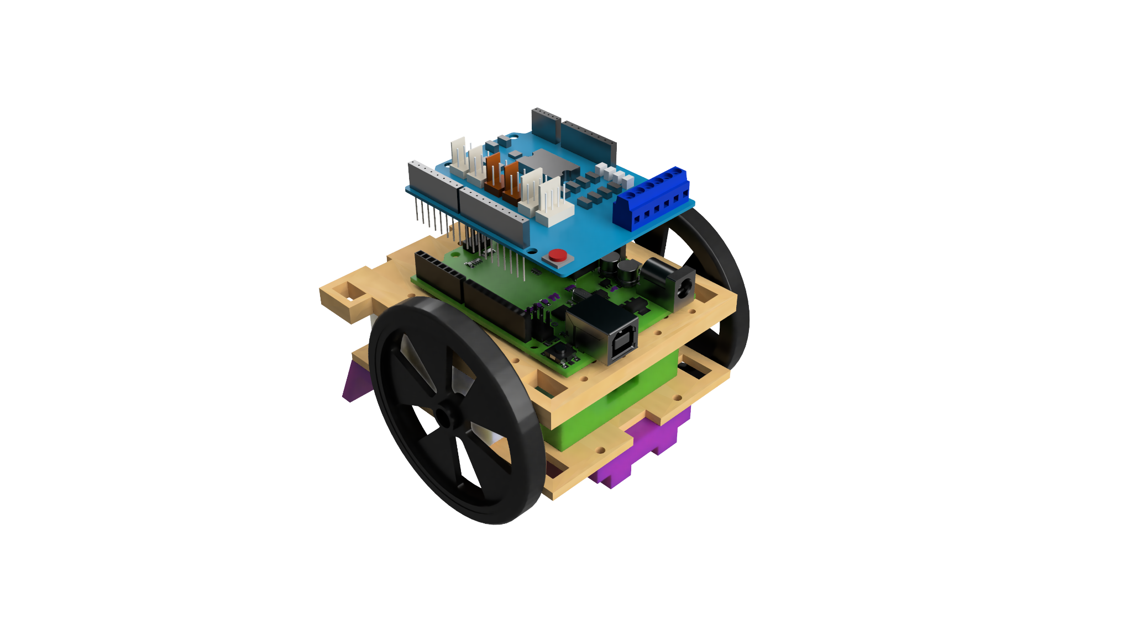

La liste des composants suivants est imposée :
- 2 motoréducteurs GM3 sur RM3 pour tourner les roues (https://www.gotronic.fr/gm3.htm )
- 2 roues GMPW (https://www.gotronic.fr/roue-gmpw-noire.htm)
- 1 interrupteur à l’arrière du robot
Les composants suivants sont à choisir et à justifier :
- capteurs adversaire (références, quantité et positions sont à justifier)
- capteurs de sol sous le robot (pas obligatoire et quantité à justifier)
- la batterie LiPo2S (référence à justifier)
- le pont en H (référence à justifier)
- un régulateur de tension possible (référence à justifier)

Exigences de coût et de délai.
Référence de l'exigence : EXIG_DELAI
Descriptif de l'exigence : Le temps alloué pour réaliser le développement du robot mini-sumo (phase de conception + phase de fabrication + phase de vérification + phase de rédaction + phase de présentation/démonstration) est de 84h.
Commentaires sur l'exigence : Le respect de cette exigence nécessite :
* une planification initiale des tâches à mener pour répondre à chaque exigence avec répartition individualisée
* un suivi de l'avancement du projet, une mise à jour de cette planification et l'attribution des tâches à chaque séance.
Référence de l'exigence : EXIG_COUT
Descriptif de l'exigence : Le coût total de l'ensemble des composants (mécaniques et électroniques) nécessaires pour la fabrication d'un seul prototype du robot mini-sumo est inférieur à 120 € HT.
Commentaires sur l'exigence : Le respect de cette exigence nécessite :
* une budgétisation initiale du robot mini-sumo avec allocation de coût bloc par bloc
* la réalisation d'une nomenclature détaillée et financièrement chiffrée.

Exigences documentaires.
Référence de l'exigence : EXIG_DRIVE
Descriptif de l'exigence : Afin de pouvoir travailler en équipe, votre société vous impose d’utiliser un dossier GOOGLE DRIVE partagé et d’en fournir le lien à votre hiérarchie.
Commentaires sur l'exigence : Un équipier créé un dossier sur son compte google et le partage avec les autres membres de l’équipe et les enseignants.

Référence de l'exigence : EXIG_FORMAT_DOC
Descriptif de l'exigence : Les enseignants évaluent uniquement les DDC, DDF et DDV au format PDF. Les FAD peuvent rester au format Google Sheet.
Commentaires sur l'exigence : Dans votre dossier principal, prévoyez un dossier client et un dossier travail. Les enseignants pourront soit récupérer les PDF dans le dossier client, ou vous demander de leur envoyer par mail.

Référence de l'exigence : EXIG_NOM_DOC
Descriptif de l'exigence : Le nom des fichiers doit respecter un formalisme imposé afin de s’y retrouver rapidement dans les documents reçus.
Commentaires sur l'exigence : Le format imposé est le suivant : %groupe de td%_%acronyme du document%_EQ%numéro d’équipe%_V%numéro de version%
Voici différents exemples de noms de documents attendus :
B3_DDC_EQ10_V1.odt
B4_DDV_EQ13_V1.odt

Matrice de vérification du produit à développer
Ce chapitre synthétise par l'intermédiaire d'un tableau les méthodes de vérification qui devront être appliquées sur chacune des exigences client, dans le but d'apporter la preuve de la conformité du produit développé.
Éléments concernés | Référence de l'exigence client | Documents
Exigences  mécaniques | EXIG_ CHASSIS_DIMENSIONS | DDV
 | EXIG_MASSE | DDV
 | EXIG_INTEGRITE_MECA | DDV
 | EXIG_FIXATION_CARTE | DDF  DDV
Exigences  énergétiques | EXIG_AUTONOMIE | DDC  DDV
 | EXIG_SECUR_BATT | DDC  DDF  DDV
Exigences d'acquisition d'information | EXIG_ADVERSAIRE | DDC  DDV
 | EXIG_LUMINOSITE | DDC  DDV
 | EXIG_DEPART | DDC  DDV
Exigences d'action | EXIG_DEPLACEMENT | DDC  DDV
Exigences de traitement de l'information | EXIG_COMPORTEMENT | DDC  DDV

